Ngày soạn: …/…./ ….. Ngày dạy:…./…../ …
BUỔI 11: ÔN TẬP BIỂU ĐỒ HÌNH QUẠT TRÒN
Thời gian thực hiện: 3 tiết
I. MỤC TIÊU:
1. Về kiến thức:
- Đọc và mô tả dữ liệu từ biểu đồ hình quạt tròn
- Biểu diễn dữ liệu vào biểu đồ quạt tròn
- Nhận ra vấn đề hoặc quy luật đơn giản từ việc phân tích biểu đồ hình quạt tròn.
2. Về năng lực: Phát triển cho HS:
- Năng lực chung: Hình thành và phát triển cho học sinh năng lực:
+ Năng lực tự chủ và tự học: học sinh đọc tài liệu, tự chiếm lĩnh kiến thức.
+ Năng lực giao tiếp và hợp tác: giao tiếp và hợp tác với giáo viên, các bạn trong quá
trình hoạt động nhóm.
+Năng lực giải quyết vấn đề và sáng tạo: giải quyết các câu hỏi, bài tập.
- Năng lực chuyên biệt:
+ Năng lực tính toán: Giúp học sinh biết tính toán tỉ lệ
+ Năng lực ngôn ngữ toán học: sử dụng chính xác các thuật ngữ toán học
3. Về phẩm chất: bồi dưỡng cho HS các phẩm chất:
- Chăm chỉ: thực hiện đầy đủ các hoạt động học tập một cách tự giác, tích cực.
- Trung thực: thật thà, thẳng thắn trong báo cáo kết quả hoạt động cá nhân và theo nhóm, trong đánh giá và tự đánh giá.
- Trách nhiệm: hoàn thành đầy đủ, có chất lượng các nhiệm vụ học tập
II. THIẾT BỊ DẠY HỌC VÀ HỌC LIỆU:
1. Giáo viên:
- Thước thẳng, máy chiếu.
- Phiếu bài tập cho HS.
2. Học sinh: Vở ghi, đồ dùng học tập.
III. TIẾN TRÌNH DẠY HỌC:
Tiết 1:
HOẠT ĐỘNG 1: MỞ ĐẦU
a) Mục tiêu: Củng cố lý thuyết đã học.
b) Nội dung: Lý thuyết liên quan đến biểu đồ hình quạt tròn
c) Sản phẩm:
- Đọc và mô tả biểu đồ hình quạt tròn
- Biểu diễn dữ liệu vào biểu đồ hình quạt tròn
- Phân tích dữ liệu trong biểu đồ hình quạt tròn.
d) Tổ chức thực hiện:
Câu 1: Cách đọc và mô tả biểu đồ hình quạt tròn?
Câu 2: Các bước để biểu diễn dữ liệu vào biểu đồ hình quạt tròn
Câu 3: Để phân tích dữ liệu được biểu diễn trên biểu đồ hình quạt tròn, ta cần chú ý các đặc điểm gì?
Hoạt động của GV và HS | Sản phẩm cần đạt
Bước 1:GV giao nhiệm vụ:  NV: trả lời các câu hỏi  Câu 1: Cách đọc và mô tả biểu đồ hình quạt tròn?  Câu 2: Các bước để biểu diễn dữ liệu vào biểu đồ hình quạt tròn  Câu 3: Để phân tích dữ liệu được biểu diễn trên biểu đồ hình quạt tròn, ta cần chú ý các đặc điểm gì?  Bước 2: Thực hiên nhiệm vụ:  - Hoạt động nhóm trả lời.  Bước 3: Báo cáo kết quả  HS đại diện nhóm báo cáo kết quả  Bước 4: Đánh giá nhận xét kết quả  - GV cho HS các nhóm khác nhận xét câu trả lời và chốt lại kiến thức.  - GV yêu cầu HS ghi chép kiến thức vào vở | 1.Đọc và mô tả biểu đồ hình quạt tròn  - Xác định số đối tượng được biểu thị bằng cách đếm số hình quạt có trong hình tròn.  - Đọc ghi chú của biểu đồ để biết tên các đối tượng  - Xác định tỉ lệ phần trăm của từng đối tượng so với toàn thể bằng cách đọc số ghi trên biểu đồ.  - Biểu diễn dữ liệu vào biểu đồ hình quạt tròn  * Để biểu diễn thông tin từ bảng thống kê vào biểu đồ hình quạt tròn, ta thực hiện các bước sau:  - Tính tỉ số phần trăm của từng số liệu so với toàn thể.  - Tô màu các phần bằng các màu khác nhau để dễ phân biệt  *chú ý: 10% ứng với 1 hình quạt  3. Phân tích dữ liệu trong biểu đồ hình quạt tròn.  *Muốn phân tích dữ liệu được biểu diễn trên biểu đồ hình quạt tròn, ta nên chú ý các đặc điểm sau:  - Biểu đồ biểu diễn các thông tin về vấn đề gì?  - Có bao nhiêu đối tượng được biểu diễn.  - Đối tượng nào chiếm tỉ lệ phần trăm cao nhất.  - Đối tượng nào chiếm tỉ lệ phần trăm thấp nhất.  - Tỉ lệ tương quan giữa các đối tượng.

B. HOẠT ĐỘNG LUYỆN TẬP
Dạng 1: Đọc và mô tả biểu đồ hình quạt tròn
- Mục tiêu: Hs đọc được thông tin từ biểu đồ hình quạt tròn
- Nội dung:
Bài 1: Hãy đọc các thông tin từ biểu đồ sau đây và lập bảng thống kê tương ứng:
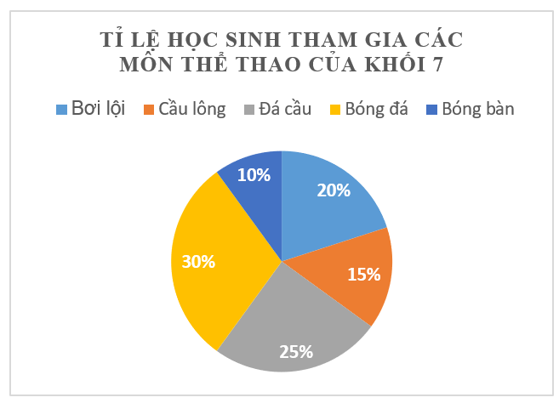
Bài 2: Sử dụng các thông tin từ biểu đồ sau để trả lời các câu hỏi.
a) Biểu đồ biểu diễn các thông tin về vấn đề gì?
b) Có bao nhiêu đối tượng được biểu diễn?
c) Tỉ lệ phần trăm của mỗi đối tượng so với toàn thể là bao nhiêu?

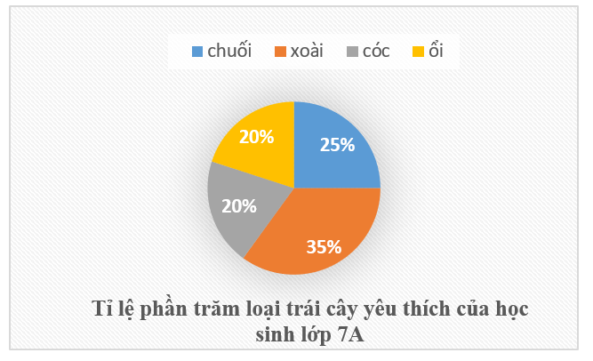
Bài 3: Cho biểu đồ như hình vẽ
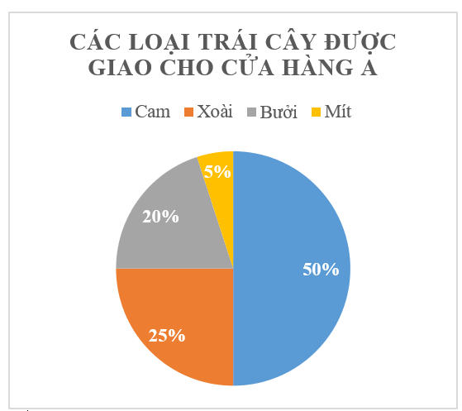

- Cho biết tiêu đề của biểu đồ này?
- Hình tròn trong biểu đồ được chia thành mấy hình quạt? Mỗi hình quạt biểu diễn số liệu nào?
- Số lượng trái cây lớn nhất? Chiếm bao nhiêu phần trăm?
- Tổng số lượng trái cây là .Tính số lượng mít?
Bài 4: Biểu đồ cho biết tỉ lệ phần trăm thành phần của đất tốt cho cây trồng.
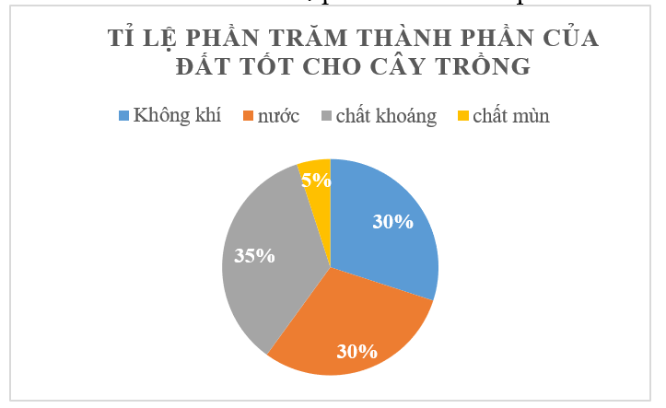
a. Cho biết tiêu đề của biểu đồ này?
b. Hình tròn trong biểu đồ được chia thành mấy hình quạt? Mỗi hình quạt biểu diễn số liệu nào?
c. Lập bảng thống kê biểu diễn tỉ lệ phần trăm thành phần của đất tốt cho cây trồng
Bài 5: Một cuộc thăm dò ý kiến trên mạng Internet về việc không cho học sinh THCS dùng điện thoại di động cho kết quả trong biểu đồ sau:
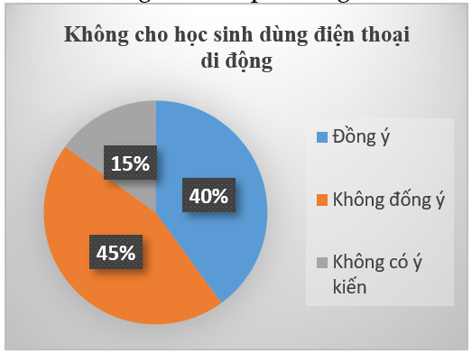

- Cho biết biểu đồ gồm những thành phần nào?
- Lập bảng thống kê cho biết tỉ lệ phần trăm các ý kiến việc sử dụng điện thoại di động?
Bài 6:
Sử dụng thông tin từ biểu đồ bên dưới để trả lời các câu hỏi sau:
- Biểu đồ biểu diễn các thông tin về vấn đề gì?
- Có bao nhiêu đối tượng được biểu diễn?
- Tỉ lệ phần trăm của mỗi đối tượng so với toàn thể?

c) Sản phẩm: Tìm được kết quả của các bài toán.
d) Tổ chức thực hiện:
Hoạt động của GV và HS | Sản phẩm cần đạt
Bước 1: Giao nhiệm vụ  GV yêu cầu học sinh đọc đề bài, quan sát bảng đề bài đã cho và trả lời một số câu hỏi:  H1: Liệt kê các môn thể thao?  H2: Tỉ lệ học sinh tham gia từng môn  Bước 2: Thực hiện nhiệm vụ  - HS suy nghĩ và trả lời các câu hỏi của  GV đưa ra:  Đ1: Cầu lông, đá cầu, Bơi lội, Bóng bàn, Bóng đá  Đ2:  Bước 3: Báo cáo thảo luận  HS đứng tại chỗ đọc đáp án để GV điền vào bảng.  Bước 4: Kết luận, nhận định  - GV yêu cầu HS khác nhận xét.  - GV nhận xét và chốt kiến thức. | Bài 1:  Hãy đọc các thông tin từ biểu đồ sau đây và lập bảng thống kê tương ứng:  Lời giải  Tỉ lệ học sinh tham gia các môn thể thao của khối lớp 7  Môn thể thao Bơi lội Cầu lông Đá cầu Bóng đá Bóng bàn  Tỉ lệ
Bước 1: Giao nhiệm vụ  GV yêu cầu học sinh đọc đề bài, quan sát bảng đề bài đã cho và trả lời câu hỏi của đề bài:  H1: Biểu đồ biểu diễn thông tin gì?  H2: chuối, xoài, cóc, ổi chiếm tỉ lệ bao nhiêu phần trăm ?  Bước 2: Thực hiện nhiệm vụ:  Suy nghĩ trả lời:  Đ1: Biểu đồ biểu diễn thông tin: Tỉ lệ phần trăm loại trái cây yêu thích của học sinh lớp 7A  Đ2: chuối, xoài, cóc, ổi chiếm tỉ lệ :  Bước 3: Báo cáo thảo luận  - Hs trả lời miệng các câu hỏi  - Hs khác lên bảng trình bày lại  Bước 4: Kết luận, nhận định  GV yêu cầu HS khác nhận xét.  - GV nhận xét và chốt kiến thức | Bài 2: Sử dụng các thông tin từ biểu đồ sau để trả lời các câu hỏi.  a) Biểu đồ biểu diễn các thông tin về vấn đề gì?  b) Có bao nhiêu đối tượng được biểu diễn?  c) Tỉ lệ phần trăm của mỗi đối tượng so với toàn thể là bao nhiêu?  Lời giải  - Tiêu đề của biểu đồ “ Tỉ lệ phần trăm loại trái cây yêu thích của học sinh lớp 7A ”  - Có 4 đối tượng được biểu diễn trên hình tròn : Chuối, xoài, cóc, ổi  - Chuối chiếm ; xoài chiếm ; cóc chiếm ; ổi chiếm
Bước 1: Giao nhiệm vụ  GV yêu cầu học sinh đọc đề bài, quan sát bảng đề bài đã cho và trả lời câu hỏi :  H1: tiêu đề của biểu đồ  H2: mỗi hình quạt biểu diễn số liệu nào?  H3: Cách tính phần trăm của một số?  Bước 2: Thực hiện nhiệm vụ  Hs suy nghĩ trả lời  Đ1:Các loại trái câyđược giao cho cửa hàng A  Đ2: Cam chiếm ; Xoài ; bưởi , mít  Đ3: của a là :  Bước 3: Báo cáo thảo luận  - HS lên bảng trình bày miệng  - Hs khác trình bày trên bảng  Bước 4: Kết luận, nhận định  GV yêu cầu HS khác nhận xét.  - GV nhận xét và chốt kiến thức | Bài 3:  Cho biểu đồ như hình vẽ  a. Cho biết tiêu đề của biểu đồ này?  b. Hình tròn trong biểu đồ được chia thành mấy hình quạt? Mỗi hình quạt biểu diễn số liệu nào?  c. Trái cây chiếm số lượng lớn nhất? Chiếm bao nhiêu phần trăm?  d. Tổng số lượng trái cây là .Tính số lượng mít?  Lời giải:  a. Tiêu đề của biểu đồ: “Các loại trái cây được giao cho cửa hàng A”.  b. Hình tròn được chia thành 2 hình quạt. Mỗi hình quạt biểu diễn:  ; ;;  c.Cam chiếm số lượng lớn nhất là :  d. Số lượng mít là :(quả)
Bước 1: Giao nhiệm vụ  GV yêu cầu học sinh đọc đề bài, quan sát bảng đề bài đã cho và trả lời câu hỏi của đề bài:  Bước 2: Thực hiện nhiệm vụ  H1: Tên của biểu đồ là gì?  H2: Không khí, nước, chất khoáng, chất mùn chiếm bao nhiêu phần trăm trong đất tốt?  Bước 3: Báo cáo thảo luận  - Học sinh thực hiện cặp đôi 2 phút  Đ1: Tên biểu đồ là: Tỉ lệ phần trăm thành phần của đất tốt cho cây trồng.  Đ2:Không khí, nước, chất khoáng, chất mùn chiếm lần lượt số phần trăm trong đất tốt là:  Bước 4: Kết luận, nhận định  GV yêu cầu nhóm khác nhận xét.  - GV nhận xét và chốt kiến thức | Bài 4:  Biểu đồ cho biết tỉ lệ phần trăm thành phần của đất tốt cho cây trồng.  a. Cho biết tiêu đề của biểu đồ này?  b. Hình tròn trong biểu đồ được chia thành mấy hình quạt? Mỗi hình quạt biểu diễn số liệu nào?  c. Lập bảng thống kê biểu diễn tỉ lệ phần trăm thành phần của đất tốt cho cây trồng.  Lời giải:  a.Tiêu đề của biểu đồ là: Tỉ lệ phần trăm thành phần của đất tốt cho cây trồng.  b. Hình tròn trong biểu đồ được chia thành 4 hình quạt. Mỗi hình quạt biểu diễn số lượng:  - Bảng thống kê biểu diễn tỉ lệ phần trăm thành phần của đất tốt cho cây trồng:  Thành phần Không khí nước Chất khoáng Chất mùn  Tỉ lệ %
Bước 1: Giao nhiệm vụ  GV yêu cầu học sinh đọc đề bài, quan sát bảng đề bài đã cho và trả lời câu hỏi :  H1: Tên biểu đồ là gì?  H: Đồng ý ; Không đồng ý và không ý kiến chiếm bao nhiêu phần trăm?  Bước 2: Thực hiện nhiệm vụ:  Học sinh suy nghĩ trả lời:  Đ1: Tên biểu đồ: Ý kiến cho học sinh dùng điện thoại di động.  Đ 2: Đồng ý ; Không đồng ý và không ý kiến chiếm số phần trăm là:  Bước 3: Báo cáo thảo luận  - Hs trả lời miệng  -Hs khác lên bảng trình bày  Bước 4: Kết luận, nhận định  GV yêu cầu HS khác nhận xét.  - GV nhận xét và chốt kiến thức | Bài 5:  Một cuộc thăm dò ý kiến trên mạng Internet về việc không cho học sinh THCS dùng điện thoại di động cho kết quả trong biểu đồ sau:  a. Cho biết biểu đồ gồm những thành phần nào?  b. Lập bảng thống kê cho biết tỉ lệ phần trăm các ý kiến việc sử dụng điện thoại di động.  Lời giải  - Biểu đồ gồm các ý kiến: Đồng ý; không đồng ý; không có ý kiến.  - Lập bảng thống kê:  Ý kiến Đồng ý Không đồng ý Không có ý kiến  Tỉ lệ
Bước 1: Giao nhiệm vụ  GV yêu cầu học sinh đọc đề bài, quan sát bảng đề bài đã cho và trả lời câu hỏi của đề bài:  H1: Biểu đồ biểu diễn các thông tin về vấn đề gì?  H2: các loại quả: Xoài ; cam ; dưa hấu; dâu; sầu riêng chiếm bao nhiêu phần trăm  Bước 2: Thực hiện nhiệm vụ:  Hs suy nghĩ trả lời:  Đ1: Biểu đồ cho biết thông tin: Tỉ lệ phần trăm trái cây học sinh lớp 7A yêu thích  Đ2: các loại quả: Xoài ; cam ; dưa hấu; dâu; sầu riêng chiếm bao nhiêu số phần trăm là:  Bước 3: Báo cáo thao luận  -Học sinh trả lời miệng  - học sinh khác trình bày trên bảng.  Bước 4: Kết luận, nhận định  GV yêu cầu HS khác nhận xét.  - GV nhận xét và chốt kiến thức | Bài 6:Sử dụng thông tin từ biểu đồ bên dưới để trả lời các câu hỏi sau:  a. Biểu đồ biểu diễn các thông tin về vấn đề gì?  b. Có bao nhiêu đối tượng được biểu diễn?  c. Tỉ lệ phần trăm của mỗi đối tượng so với toàn thể?  Lời giải:  a. Biểu đồ biểu diễn tỉ số phần trăm các loại trái cây học sinh lớp 7A yêu thích.  b. Có 5 đối tượng được biểu diễn.  c. Tỉ lệ phần trăm của mỗi đối tượng so với toàn thể. Cam ; dưa hấu ; Dâu ; Sầu riêng ; Xoài

Tiết 2:
Dạng 2: Biểu diễn dữ liệu vào biểu đồ hình quạt tròn
a) Mục tiêu:
Học sinh biết tính tỉ lệ và hoàn thiện biểu đồ hình quạt tròn
b.Nội dung:
Bài 1: Bảng dưới đây cho biết tỉ lệ học sinh cấp THCS của một thành phố lớn tới trường theo phương tiện:
Phương tiện | Ô tô | Xe buýt | Xe đạp | Đi bộ
Tỉ lệ
Hãy hoàn thiện biểu đồ vào vở để biểu diễn bảng thống kê này:

Ô tô; xe đạp; xe buýt; đi bộ;

Bài 2: Một chuyên gia đã đưa ra phương pháp chi tiêu hiệu quả trong gia đình theo quy tắc như sau: cho chi tiêu thiết yếu (Tiền ăn uống, thuê nhà, chi phí đi lại,…), cho các khoản tài chính (tiết kiệm mua nhà, mua xe, lập quỹ dự phòng,…), cho chi tiêu cá nhân (du lịch, giải trí, mua sắm,…)
- Hoàn thiện biểu đồ vào vở:
Nguyên tắc chi tiêu trong gia đình
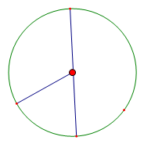 | Chi tiêu thiết yếu  Chi cho các khoản tài chính  Chi cho cá nhân
b. Một gia đình có tổng thu nhập trong tháng là triệu đồng thì số tiền chi tiêu cho các khoản là bao nhiêu?
Bài 3: Hãy biểu diễn dữ liệu từ bảng thống kê sau đây vào biểu đồ:
Tỉ lệ các mục chi phí sinh hoạt một tháng của gia đình bạn A
Mục chi tiêu | Chi phí ( Đồng)
Ăn uống
Giáo dục
Điện nước
Các khoản khác
Biểu đồ:
Tỉ lệ các mục chi phí sinh hoạt một tháng
của gia đình bạn A.
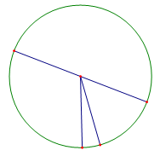 | Ăn uống  Giáo dục  Điện nước  Các khoản khác
Bài 4: Hãy biểu diễn dữ liệu từ bảng thống kê sau đây vào biểu đồ:
Tỉ lệ ngân sách cấp cho các dự án bảo vệ môi trường của thành phố A
Dự án | Tỉ lệ ngân sách
Xử lý chất thải sinh hoạt
Trồng thêm cây xanh
Nạo vét kênh rạch
Xây thêm công viên
Biểu đồ:
Bài 5: Tính tỉ số phần trăm loại con vật nuôi ở nông trường Phong Phú.
Sau đó biểu diễn dữ liệu từ bảng thống kê vào đồ hình quạt tròn sau
Số lượng con vật nuôi tại nông trường Phong Phú
Loại con vật nuôi | Bò | Lợn | Gà | Thỏ
Số lượng

Biểu đồ  Số lượng vật nuôi tại nông trường Phong Phú  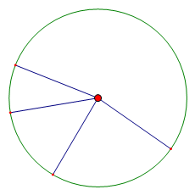 | Bò  Lợn  Gà  thỏ

c) Sản phẩm: Tìm được kết quả của các bài toán.
d) Tổ chức thực hiện:
Hoạt động của GV và HS | Sản phẩm cần đạt
Bước 1: Giao nhiệm vụ  GV yêu cầu học sinh đọc đề bài, quan sát bảng đề bài đã cho và trả lời câu hỏi:  H1: mỗi hình quạt tương ứng với bao nhiêu %?  H2: Tỉ lệ hs đi xe buýt, xe đạp và đi bộ chiếm bao nhiêu hình quạt?  Bước 2: Thực hiện nhiệm vụ  Hs suy nghĩ trả lời  Đ1: mỗi hình quạt tương ứng  Đ2: Tỉ lệ hs đi xe buýt, xe đạp và đi bộ chiếm lần lượt: 2 hình quạt; 5 hình quạt; 2 hình quạt  Bước 3: Báo cáo thảo luận  - Hs trả lời miệng các câu hỏi.  - Hs lên bảng hoàn thiện biểu đồ  Bước 4: Kết luận, nhận định  GV yêu cầu HS khác nhận xét.  - GV nhận xét và chốt kiến thức | Dạng 2: Biểu diễn dữ liệu vào biểu đồ hình quạt tròn  Bài 1:  Bảng dưới đây cho biết tỉ lệ học sinh cấp THCS của một thành phố lớn tới trường theo phương tiện:  Phương tiện Ô tô Xe buýt Xe đạp Đi bộ  Tỉ lệ  Hãy hoàn thiện biểu đồ vào vở để biểu diễn bảng thống kê này:  Ô tô ; xe đạp  xe buýt đi bộ  Lời giải
Bước 1: Giao nhiệm vụ  GV yêu cầu học sinh đọc đề bài, quan sát bảng đề bài đã cho và trả lời câu hỏi:  H1: Chi tiêu thiết yếu chiếm tương ứng bao nhiêu phần biểu đồ?  H2: So sánh chi tiêu cá nhân và chi tiêu các khoản tài chính  H3:Cách tính sô tiền chi tiêu cho các khỏan nếu thu nhập là 30 triệu đồng  Bước 2: Thực hiện nhiệm vụ  Hs suy nghĩ trả lời  Đ1:Chi tiêu thiết yếu chiếm tương ứng biểu đồ  Đ2: Chi tiêu cá nhân lớn hơn các khoản tài chính nên ứng với hình quạt lớn hơn.  Đ3: Lấy phần trăm nhân với 30 triệu đồng  Bước 3: Báo cáo thảo luận  - Hs thảo luận nhóm bạn  - Hs lên bảng trình bày  Bước 4: Kết luận, nhận định  GV yêu cầu HS khác nhận xét.  - GV nhận xét và chốt kiến thức | Bài 2: Một chuyên gia đã đưa ra phương pháp chi tiêu hiệu quả trong gia đình theo quy tắc như sau: cho chi tiêu thiết yếu (Tiền ăn uống, thuê nhà, chi phí đi lại,…), cho các khoản tài chính ( tiết kiệm mua nhà, mua xe, lập quỹ dự phòng,…), cho chi tiêu cá nhân ( du lịch, giải trí, mua sắm,…)  a. Hoàn thiện biểu đồ vào vở.  Nguyên tắc chi tiêu trong gia đình   Chi tiêu thiết yếu Chi cho các khoản tài chính Chi cho cá nhân  b. Một gia đình có tổng thu nhập trong tháng là triệu đồng thì số tiền chi tiêu cho các khoản là bao nhiêu.  Lời giải  Chi tiêu thiết yếu:  (triệu đồng)  Chi tiêu các khoản tài chính:  (triệu đồng)  Chi tiêu cá nhân:  (triệu đồng)
Bước 1: Giao nhiệm vụ  GV yêu cầu học sinh đọc đề bài, quan sát bảng đề bài đã cho và trả lời câu hỏi:  H1: Tính tỉ lệ phần trăm các mục chi phí sinh hoạt một tháng của gia đình bạn A  H2: so sánh tỉ lệ phần trăm với các hình quạt của biểu đồ để điền số thích hợp  Bước 2: Thực hiện nhiệm vụ  Hs suy nghĩ trả lời  Đ1: chi tiêu ăn uống:  Chi tiêu giáo dục:  Chi tiêu điện nước:  Các khoản khác:  Bước 3: Báo cáo thảo luận  - Hs thảo luận cặp đôi  - Hs lên bảng trình bày  Bước 4: Kết luận, nhận định  GV yêu cầu HS khác nhận xét.  - GV nhận xét và chốt kiến thức | Bài 3: Hãy biểu diễn dữ liệu từ bảng thống kê sau đây vào biểu đồ:  Tỉ lệ các mục chi phí sinh hoạt một  tháng của gia đình bạn A  Mục chi tiêu Chi phí ( Đồng)  Ăn uống  Giáo dục  Điện nước  Các khoản khác  Biểu đồ:  Tỉ lệ các mục chi phí sinh hoạt một tháng  của gia đình bạn A   Ăn uống Giáo dục Điện nước Các khoản khác  Lời giải:
Bước 1: Giao nhiệm vụ  GV yêu cầu học sinh đọc đề bài, quan sát bảng đề bài đã cho và trả lời câu hỏi:  ? So sánh các tỉ lệ ngân sách cấp cho các dự án bảo vệ môi trường.  Bước 2: Thực hiện nhiệm vụ  Hs suy nghĩ trả lời  Đ1:tỉ lệ nhân sách cấp cho dự án Trồng thêm cây xanh là nhiều nhất, đến xử lý chất thái sinh hoạt và nạo vét kênh rạch, cuối cùng là xây thêm công viên  Bước 3: Báo cáo thảo luận  - Hs trả lời miệng  - Hs khác lên bảng trình bày  Bước 4: Kết luận, nhận định  GV yêu cầu HS khác nhận xét.  - GV nhận xét và chốt kiến thức | Bài 4:  Hãy biểu diễn dữ liệu từ bảng thống kê sau đây vào biểu đồ:  Tỉ lệ ngân sách cấp cho các dự án bảo vệ môi trường của thành phố A  Dự án Tỉ lệ ngân sách  Xử lý chất thải sinh hoạt  Trồng thêm cây xanh  Nạo vét kênh rạch  Xây thêm công viên  Biểu đồ:  Lời giải:
Bước 1: Giao nhiệm vụ  GV yêu cầu học sinh đọc đề bài, quan sát bảng đề bài đã cho và trả lời câu hỏi:  H1:Tính tỉ lệ phần trăm số lượng Bò, Lớn, Gà, Thỏ ở nông trường Phong Phú  Bước 2: Thực hiện nhiệm vụ  Hs suy nghĩ trả lời  Đ1:Tỉ lệ phần trăm số lượng Bò, Lợn, Gà, Thỏ ở nông trường Phong Phú lần lượt là: ; ; ; .  Bước 3: Báo cáo thảo luận  - Hshoạt động nhóm bàn  - Hs lên bảng trình bày  Bước 4: Kết luận, nhận định  GV yêu cầu HS khác nhận xét.  - GV nhận xét và chốt kiến thức | Bài 5: Tính tỉ số phần trăm loại con vật nuôi ở nông trường Phong Phú.  Sau biểu diễn dữ liệu từ bảng thống kê sau vào đồ hình quạt tròn sau  Số lượng con vật nuôi tại nông trường Phong Phú  Loại con vật nuôi Bò Lợn Gà Thỏ  Số lượng  Biểu đồ Số lượng vật nuôi tại nông trường Phong Phú  Bò Lợn Gà thỏ  Lời giải:  Loại con vật nuôi Bò Lợn Gà Thỏ  Tỉ lệ phần trăm

Tiết 3: Dạng 3: Phân tích dữ liệu trong biểu đồ hình quạt tròn.
a) Mục tiêu:Học sinh nắm được cách phân tích dữ liệu trong biểu đồ hình quạt tròn
b) Nội dung:
Bài 1: Cho biểu đồ sau:

a. Lập bảng thống kê biểu diễn tỉ lệ phần trăm thể loại phim yêu thích của học sinh lớp 7?
- Trong số học sinh khối 7, có bao nhiêu học sinh thích phim phiêu lưu, mạo hiểm?
Bài 2:
Chỉ số BMI ở người Việt Nam trưởng thành được cho trong biểu đồ sau:  a.Một người thì được coi là thừa cân. Tính tỉ lệ người Việt Nam trưỏng thành bị thừa cân?  b. Tìm giá trị điền vào dấu “?” trong biểu đồ. | 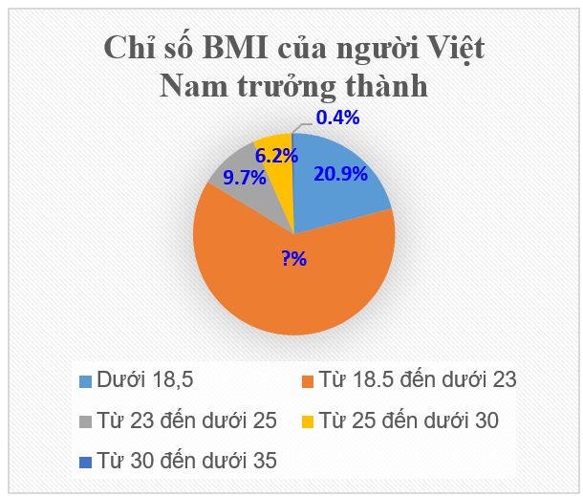

Bài 3: Cho biểu đồ:

- Hãy cho biết thành phần nào sinh năng lượng nhiều nhất trong khẩu phần ăn của hộ gia đinh cùng đồng bằng sông Cửu Long?
- Lập bảng thống kê biểu diễn số liệu trong biểu đồ này?
Bài 4: Hãy phân tích dữ liệu được biểu diễn trên biểu đồ sau:
Loại | Tỉ lệ xếp loại hạnh kiểm học sinh lớp 7C
Tốt
Khá
Đạt
Không đạt

c) Sản phẩm: Tìm được kết quả của các bài toán.
d) Tổ chức thực hiện:
Hoạt động của GV và HS | Sản phẩm cần đạt
Bước 1: Giao nhiệm vụ  GV yêu cầu học sinh đọc đề bài, quan sát bảng đề bài đã cho và trả lời câu hỏi:  H1: Hãy đọc tỉ lệ phần trăm thể loại phim yêu thích  H2: Nhắc lại công thức tính phần trăm của một số  Bước 2: Thực hiện nhiệm vụ  Hs suy nghĩ trả lời  Đ1:tỉ lệ phần trăm thể loại phim yêu thích lần lượt là: ; ;  Đ2: của số là:  Bước 3: Báo cáo thảo luận  - Hs hoạt động cá nhân  - Lên bảng trình bày  Bước 4: Kết luận, nhận định  GV yêu cầu HS khác nhận xét.  - GV nhận xét và chốt kiến thức | Dạng 3: Phân tích dữ liệu trong biểu đồ hình quạt tròn.  Bài 1:  Cho biểu đồ sau:  a. Lập bảng thống kê biểu diễn tỉ lệ phần trăm thể loại phim yêu thích của học sinh lớp 7?  - Trong số học sinh khối 7, có bao nhiêu học sinh thích phim phiêu lưu, mạo hiểm?  Lời giải  - Bảng thống kê:  Thể loại Phim hài Phim phiêu lưu Phim hình sự Phim hài  Tỉ lệ  - Số học sinh thích phim phiêu lưu, mạo hiểm  (học sinh)
Bước 1: Giao nhiệm vụ  GV yêu cầu học sinh đọc đề bài, quan sát bảng đề bài đã cho và trả lời câu hỏi:  H1: Cách tính tỉ lệ người Việt Nam trưởng thành bị thừa cân?  H2: Cách tính phần trăm còn lại trong biểu đồ  Bước 2: Thực hiện nhiệm vụ  Hs suy nghĩ trả lời:  Đ1: Lấy tổng tỉ lệ người có BMI ở các mức từ đến dưới , từ đến dưới và từ đến dưới  Đ 2: Dựa vào tính chất cả hình tròn biểu diễn  Bước 3: Báo cáo thảo luận  - Hs trả lời miệng  - Hs trình bày trên bảng  Bước 4: Kết luận, nhận định  GV yêu cầu HS khác nhận xét.  - GV nhận xét và chốt kiến thức | Bài 2:Chỉ số BMI ở người Việt Nam trưởng thành được cho trong biểu đồ sau:  a.Một ngườithì được coi là thừa cân. Tính tỉ lệ người Việt Nam trưỏng thành bị thừa cân?  b. Tìm giá trị điền vào dấu “?” trong biểu đồ.  Lời giải  - tỉ lệ người Việt Nam trưỏng thành bị thừa cân  - tỉ lệ người Việt Nam trưỏng thành từ 18,5 đến 23 là:
Bước 1: Giao nhiệm vụ  GV yêu cầu học sinh đọc đề bài, quan sát bảng đề bài đã cho và trả lời câu hỏi của đề bài  ? Glucid , Lipid , Protein sinh năng lượng chiếm bao nhiêu phần trăm trong khẩu phần ăn của gia đình vùng đồng bằng sông Cửu Long?  Bước 2: Thực hiện nhiệm vụ  Hs suy nghĩ trả lời:  Đ:Glucid , Lipid , Protein sinh năng lượng chiếm số phần trăm trong khẩu phần ăn của gia đình vùng đồng bằng sông Cửu Long là:  Bước 3: Báo cáo thảo luận  - Hs trả lời miệng  - Hs trình bày trên bảng  Bước 4: Kết luận, nhận định  GV yêu cầu HS khác nhận xét.  - GV nhận xét và chốt kiến thức | Bài 3:  Cho biểu đồ:  a. Hãy cho biết thành phần nào sinh năng lượng nhiều nhất trong khẩu phần ăn của hộ gia đinh cùng đồng bằng sông Cửu Long?  b. Lập bảng thống kê biểu diễn số liệu trong biểu đồ này?  Lời giải  - Glucid  - Bảng thống kê:  Thành phần Glucid Lipid Protein  Tỉ lệ
Bài 4:
Hãy phân tích dữ liệu được biểu diễn trên biểu đồ sau:

Loại | Tỉ lệ xếp loại hạnh kiểm học sinh lớp 7C
Tốt | 70
Khá | 10
Đạt | 10
Không đạt | 10

Bước 1: Giao nhiệm vụ  GV yêu cầu học sinh đọc đề bài, quan sát bảng đề bài đã cho và trả lời câu hỏi của đề bài  H1: Tên biểu đồ là gì?  H2: xếp loại học lực nào chiếm tỉ lệ cao nhất ?  Bước 2: Thực hiện nhiệm vụ  Hs suy nghĩ trả lời:  Đ1: tỉ lệ xếp loại hạnh kiểm của học sinh lớp 7C  Đ 2: Xếp loại Tốt chiếm tỉ lệ cao nhất  Bước 3: Báo cáo thảo luận  - Hs trả lời miệng  - Hs trình bày trên bảng  Bước 4: Kết luận, nhận định  GV yêu cầu HS khác nhận xét.  - GV nhận xét và chốt kiến thức | Lời giải:  * Phân tích biểu đồ:  a.Biểu đồ biểu diễn các thông tin về tỉ lệ xếp loại hạnh kiểm của học sinh lớp 7C  b.Có 4 loại hạnh kiểm: Tốt, Khá, Đạt, Không đạt.  c. Loại tốt chiếm tỉ lệ cao nhất.  d. Các loại Khá, Đạt, không đạt chiếm tỉ lệ thấp nhất.

Dạng 4: Bài toán vận dụng
Bài 1:
Biểu đồ hình quạt sau biểu diễn lượng phát khí thải nhà kính trong 3 lĩnh vực: Nông nghiệp, năng lượng, chất thải vào năm 2020 của Việt Nam ( Tính theo tỉ số phần trăm)

- Lĩnh vực nào chiếm tỉ lệ lớn nhất trong việc tạo ra khí nhà kính vào năm 2020?
- Tính lượng khí nhà kính được tạo ra ở từng lĩnh vực. Biết rằng tổng lượng phát khí thải nhà kính trong ba lĩnh vực nói trên vào năm 2020 của Việt Nam là 466 triệu tấn khí Cacbonic tương đương ( Tức là những khí nhà kính khác đều được quy đổi về khí Carbonic khi tính khối lượng)
- Nêu một số biện pháp mà chính phủ đưa ra nhằm giảm lượng khí thải và giảm bớt tác động của khí nhà kính.
Bài 2:
Tổng lượng khí thải nhà kính đến từ các hoạt động và lĩnh vực kinh doanh ở Singapore khoảng 77,2 triệu tấn khí Cacbonic tương đương, biểu đồ hình quạt tròn biểu diễn lượng phát thải khí nhà kính ở từng lĩnh vực trong năm 2020 của Singapore ( tính theo tỉ số phần trăm)

- Tính lượng khí nhà kính được tạo ra ở từng lĩnh vực
- Hoàn thành số liệu ở bảng sau:
Lĩnh vực | Công nghiệp | Vận tải | Xây dựng | Hộ gia đình | Hoạt động và các lĩnh vực khác
Lượng khí nhà kính (triệu tấn)
Bài 3:
Năm 2020 Việt Nam xuất khẩu (ước đạt) triệu tấn gạo, thu được tỉ đô la Mỹ. Biểu đồ hình quạt dưới đây biểu diễn khối lượng xuất khẩu của mỗi loại gạo trong tổng số gạo xuất khẩu ( tính theo tỉ số phần trăm )

- Tính lượng xuất khẩu trong năm 2020 của từng loại gạo : gạo trắng, gạo thơm, gạo nếp?
- Tính khối lượng gạo trắng xuất khẩu nhiều hơn tổng khối lượng gạo thơm và gạo nếp xuất khẩu trong năm 2020?
c) Sản phẩm: Tìm được kết quả của các bài toán.
d) Tổ chức thực hiện:
Hoạt động của GV và HS | Sản phẩm cần đạt
Bước 1: Giao nhiệm vụ  GV yêu cầu học sinh đọc đề bài, quan sát bảng đề bài đã cho và trả lời câu hỏi  H1: nêu cách tính lượng khí nhà kính được tạo ra ở từng lĩnh vực?  H2: Một số biện pháp mà chính phủ đưa ra nhằm giảm lượng khí thải và giảm bớt tác động của khí nhà kính  Bước 2: Thực hiện nhiệm vụ  Hs suy nghĩ trả lời  - Đ1: lấy 466 nhân với phần trăm tương ứng từng lĩnh vực  - Đ2:- Trồng nhiều cây xanh, không phá rừng bừa bãi.  - Sử dụng hiệu quả và tiết kiệm năng lượng; sử dụng và phát triển những nguồn năng lượng sạch.  - Khuyến khích người dân sử dụng phương tiện công cộng.  - Tái sử dụng và tái chế những vật dụng có khả năng tái sử dụng và tái chế  Bước 3: Báo cáo thảo luận  - Hs thảo luận nhóm  - Hs trình bày  Bước 4: Kết luận, nhận định  GV yêu cầu HS khác nhận xét.  - GV nhận xét và chốt kiến thức | Dạng 4: Toán thực tế  Bài 1:  Biểu đồ hình quạt sau biểu diễn lượng phát khí thải nhà kính trong 3 lĩnh vực: Nông nghiệp, năng lượng, chất thải vào năm 2020 của Việt Nam ( Tính theo tỉ số phần trăm)  a. Lĩnh vực nào chiếm tỉ lệ lớn nhất trong việc tạo ra khí nhà kính vào năm 2020?  b. Tính lượng khí nhà kính được tạo ra ở từng lĩnh vực. Biết rằng tổng lượng phát khí thải nhà kính trong ba lĩnh vực nói trên vào năm 2020 của Việt Nam là 466 triệu tấn khí Cacbonic tương đương ( Tức là những khí nhà kính khác đều được quy đổi về khí Carbonic khi tính khối lượng)  c. Nêu một số biện pháp mà chính phủ đưa ra nhằm giảm lượng khí thải và giảm bớt tác động của khí nhà kính.  Lời giải  - Từ biểu đồ hình quạt tròn ta thấy:  Vậy lĩnh vực năng lượng chiếm tỉ lệ lớn nhất () trong việc tạo ra khí nhà kính ở Việt Nam vào năm 2020.  b. Lượng khí nhà kính được tạo ra ở lĩnh vực nông nghiệp của Việt Nam vào năm 2020 là:  (triệu tấn khí carbonic tương đương)  Tương tự, lượng khí nhà kính được tạo ra ở lĩnh vực năng lượng và chất thải của Việt Nam vào năm 2020 lần lượt là:  (triệu tấn khí carbonic tương đương)  (triệu tấn khí carbonic tương đương)  c) Một số biện pháp mà chính phủ Việt Nam đã đưa ra nhằm giảm lượng khí thải và giảm bớt tác động của khí nhà kính:  - Nghiêm chỉnh thực hiện và đưa ra các chính sách, điều luật nhằm bảo vệ môi trường Việt Nam nói chung và giảm bớt tác động của khí nhà kính nói riêng.  - Trồng nhiều cây xanh, không phá rừng bừa bãi.  - Sử dụng hiệu quả và tiết kiệm năng lượng; sử dụng và phát triển những nguồn năng lượng sạch.  - Khuyến khích người dân sử dụng phương tiện công cộng.  - Tái sử dụng và tái chế những vật dụng có khả năng tái sử dụng và tái chế.  - Tuyên truyền, nâng cao ý thức và giáo dục người dân về hậu quả của khí thải, hiệu ứng nhà kính.
Bài 2:
Tổng lượng khí thải nhà kính đến từ các hoạt động và lĩnh vực kinh doanh ở Singapore khoảng 77,2 triệu tấn khí Cacbonic tương đương, biểu đồ hình quạt tròn biểu diễn lượng phát thải khí nhà kính ở từng lĩnh vực trong năm 2020 của Singapore ( tính theo tỉ số phần trăm).

a) Tính lượng khí nhà kính được tạo ra ở từng lĩnh vực
b) Hoàn thành số liệu ở bảng sau:
Lĩnh vực | Công nghiệp | Vận tải | Xây dựng | Hộ gia đình | Hoạt động và các lĩnh vực khác.
Lượng khí nhà kính (triệu tấn)

Bước 1: Giao nhiệm vụ  GV yêu cầu học sinh đọc đề bài, quan sát bảng đề bài đã cho và trả lời câu hỏi  H1: Nêu công thức tính phần trăm của một số?  Bước 2: Thực hiện nhiệm vụ  Hs suy nghĩ trả lời  Đ 1: m% của số a là:  Bước 3: Báo cáo thảo luận  - Hs hoạt động cặp đôi  - Hs trình bày trên bảng  Bước 4: Kết luận, nhận định  GV yêu cầu học sinh đọc đề bài, quan sát bảng đề bài đã cho và trả lời câu hỏi | Lời giải  a) Khối lượng khí nhà kính được tạo bởi lĩnh vực Công nghiệp của Singabo năm 2020 là:  (triệu tấn)  Tương tự, khối lượng khí nhà kính được tạo bởi các lĩnh vực:  - Xây dựng:  ( triệu tấn)  - Vận tải  (triệu tấn)  - Hộ gia đình  (triệu tấn)  - Hoạt động và các lĩnh vực khác.  (triệu tấn).  b)  Lĩnh vực Công nghiệp Vận tải Xây dựng Hộ gia đình Hoạt động và các lĩnh vực khác.  Lượng khí nhà kính (triệu tấn)
Bài 3:
Năm 2020 Việt Nam xuất khẩu (ước đạt) 16,5 triệu tấn gạo, thu được 3,07 tỉ đô la Mỹ. Biểu đồ hình quạt dưới đây biểu diễn khối lượng xuất khẩu của mỗi loại gạo trong tổng số gạo xuất khẩu ( tính theo tỉ số phần trăm )

a.Tính lượng xuất khẩu trong năm 2020 của từng loại gạo : gạo trắng, gạo thơm, gạo nếp?
b.Tính khối lượng gạo trắng xuất khẩu nhiều hơn tổng khối lượng gạo thơm và gạo nếp xuất khẩu trong năm 2020?
Bước 1: Giao nhiệm vụ  GV yêu cầu học sinh đọc đề bài, quan sát bảng đề bài đã cho và trả lời câu hỏi  H1: Nêu công thức tính phần trăm của một số?  H2: Tính khối lượng gạo trắng?  Bước 2: Thực hiện nhiệm vụ  Hs suy nghĩ trả lời  Đ 1: m% của số a là:  Đ2: Khối lượng gạo trắng xuất khẩu: (triệu tấn)  Bước 3: Báo cáo thảo luận  - Hs hoạt động cặp đôi  - Hs trình bày trên bảng  Bước 4: Kết luận, nhận định  GV yêu cầu học sinh đọc đề bài, quan sát bảng đề bài đã cho và trả lời câu hỏi | Lời giải:  - Khối lượng xuất khẩu mỗi loại gạo: gạo trắng, gạo thơm, gạo nếp của Việt Nam trong năm 2020:  Gạo trắng là: (triệu tấn)  Gạo thơm là: (triệu tấn)  Gạo nếp: (triệu tấn)  Gạo khác: (triệu tấn)  b) Trong năm 2020, Việt Nam xuất khẩu khối lượng gạo trắng nhiều hơn tổng khối lượng gạo thơm và gạo nếp là triệu tấn.

- Yêu cầu HS nắm vững kiến thức đã học trong buổi ôn tập.
- Ghi nhớ dạng và phương pháp giải các dạng toán đã học. Làm các bài tập sau:

BÀI TẬP GIAO VỀ NHÀ
Dạng 1: Đọc và mô tả biểu đồ hình quạt tròn
Bài 1: Sử dụng các thông tin từ biểu đồ sau để trả lời các câu hỏi.
a) Biểu đồ biểu diễn các thông tin về vấn đề gì?
b) Có bao nhiêu đối tượng được biểu diễn?
c) Tỉ lệ phần trăm của mỗi đối tượng so với toàn thể là bao nhiêu?

Bài 2:

a. Cho biết tiêu đề của biểu đồ này?
b. Hình tròn trong biểu đồ được chia thành mấy hình quạt? Mỗi hình quạt biểu diễn số liệu nào?
c. Diện tích hoa nào chiếm nhiều nhất? Chiếm bao nhiêu phần trăm?
d. Nếu diện tích đất là thì diện tích đất trồng hoa hồng là bao nhiêu?
Bài 3: Biểu đồ cho biết tỉ lệ phần trăm sự yêu thích các môn học của 500 em học sinh lớp 5 được cho trên biểu đồ hình quạt sau:

a. Cho biết tiêu đề của biểu đồ này?
b. Hình tròn trong biểu đồ được chia thành mấy hình quạt? Mỗi hình quạt biểu diễn số liệu nào?
c. Lập bảng thống kê biểu diễn tỉ lệ phần trăm học sinh sự yêu thích các môn học
Bài 4:
Biểu đồ dưới đây cho biết tỉ số phần trăm diện tích trồng các loại cây ăn quả ở một trang trại:
.

a. Cho biết biểu đồ gồm những thành phần nào?
b. Lập bảng thống kê cho biết tỉ lệ phần trăm diện tích trồng các loại cây ăn quả ở một trang trại?

Bài 5: Sử dụng thông tin từ biểu đồ bên dưới để trả lời các câu hỏi sau:

a. Biểu đồ biểu diễn các thông tin về vấn đề gì?
b. Có bao nhiêu đối tượng được biểu diễn?
c. Tính số sách giáo khoa nếu như tổng số sách trong thư viện là quyển?
Dạng 2: Biểu diễn dữ liệu vào biểu đồ hình quạt tròn
Bài 1: Bảng dưới đây cho biết tỉ lệ học sinh thích ăn các loại hoa quả của các bạn học sinh khối 7:
Loại quả | Na | Nhãn | bưởi | Nho
Tỉ lệ
Hãy hoàn thiện biểu đồ vào vở để biểu diễn bảng thống kê này:

Na ; Nhãn ; Bưởi ; Nho
Bài 2: Chi tiêu hàng tháng của gia đình bạn A như sau: học hành, ăn uống, mua sắm, đi lại; tiết kiệm.
a. Hoàn thiện biểu đồ sau.
Chi tiêu hàng tháng của gia đình bạn A  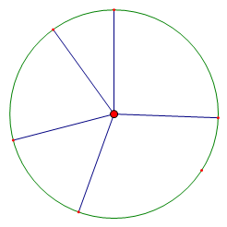 | Học hành  Ăn uống  Mua sắm  Đi lại  Tiết kiệm
b. Một gia đình có tổng thu nhập trong tháng là triệu đồng thì số tiền chi tiêu cho các khoản là bao nhiêu.
Bài 3: Hãy biểu diễn dữ liệu từ bảng thống kê sau đây vào biểu đồ:
Tỉ lệ các mục chi phí sinh hoạt một tháng của
gia đình bạn B
Mục chi tiêu | Chi phí ( Đồng)
Ăn uống
Giáo dục
Điện nước
Các khoản khác

Biểu đồ
Tỉ lệ các mục chi phí sinh hoạt một tháng
của gia đình bạn B
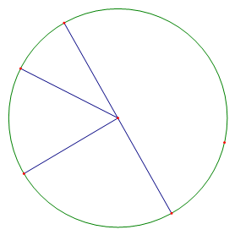 | Ăn uống  Giáo dục  Điện nước  Các khoản khác
Bài 4: Hãy biểu diễn dữ liệu từ bảng thống kê sau đây vào biểu đồ:
Tỉ lệ thí sinh được trao huy chương
Huy chương | Tỉ lệ huy chương
Huy chương vàng
Huy chương bạc
Huy chương đồng
Không được huy chương
Biểu đồ:

Bài 5: Hãy biểu diễn dữ liệu từ bảng thống kê sau vào đồ hình quạt tròn sau.
Tỉ lệ số lượng các loại kem bán được trong một ngày
Loại kem | Đậu xanh | Ốc quế | Sô cô la | Sữa dừa
Số lượng |  |  |  | 10

Biểu đồ:  Số lượng các loại kem bán được trong ngày  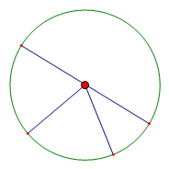 | Đậu xanh  ốc quế  sô cô la  sữa dừa

Dạng 3: Phân tích dữ liệu trong biểu đồ hình quạt tròn.
Bài 1:
Cho biểu đồ sau:

a. Lập bảng thống kê biểu diễn tỉ lệ phần trăm các nguyên nhân gây tai nạn thương tích ở trẻ em Việt Nam?
b. Trong số 100 trẻ em, có bao nhiêu em bị đuối nước.
Bài 2: Khi đo đồng phục cho các bạn học sinh lớp 7 có tỉ lệ cỡ áo được cho trong biểu đồ sau:

- Tìm giá trị điền vào dấu “?” trong biểu đồ.
- Tính số học sinh mặc size L và size XL, biết số học sinh lớp 7 là 30 bạn?
Bài 3: Cho biểu đồ:

a. Hãy cho biết con vật nuôi nào được yêu thích nhiều nhất?
b. Lập bảng thống kê biểu diễn số liệu trong biểu đồ này?
Bài 4: Hãy phân tích dữ liệu được biểu diễn trên biểu đồ sau:
Nhóm cây | Tỉ lệ %
Cây lương thực
Cây công nghiệp
Cây thực phẩm, ăn quả và cây khác.

Bài 5: Cho biểu đồ quạt tròn sau.
a. Hãy phân tích dữ liệu được biểu diễn trên biểu đồ sau:

b. Dựa theo sự phân tích biểu đồ trên, ngành kinh tế nào đóng vai trò chủ chốt ?

